웹사이트 분석 보고서
분석 대상 URL: https://www.naver.com
사이트 제목: NAVER

1. 초기 화면 (Screen Capture)
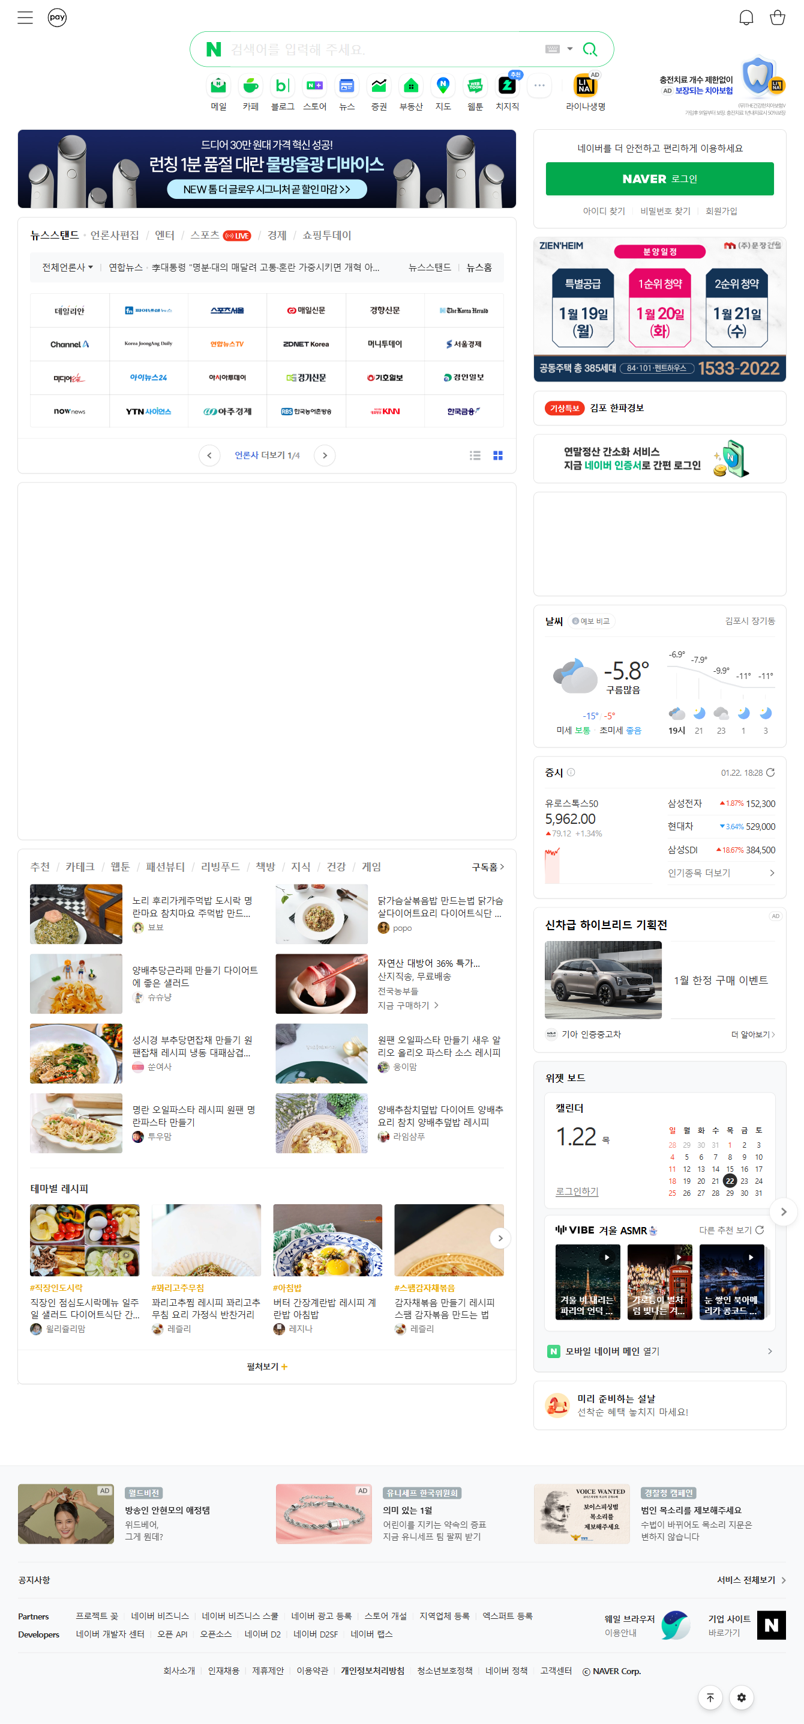

2. 기능 및 구조 분석

2-1. 주요 기능 (추정)
- 회원가입 (Sign Up)
- 검색 (Search)
- 쇼핑/장바구니 (E-commerce)

2-2. 구성 요소 요약
항목 | 분석 결과
Meta 설명 | 네이버 메인에서 다양한 정보와 유용한 컨텐츠를 만나 보세요
총 링크 수 | 179개 (내부: 12, 외부: 105)
버튼 수 | 17개 (Submit: 1)
입력 필드 수 | 1개

3. API 통신 분석 (Network Logs)
수집된 주요 API 요청 수: 28건
Method | URL (Path) | Server IP | Status
GET | https://www.naver.com/ | www.naver.com  (223.130.192.248) | 200
GET | https://search.naver.com/remote_frame | search.naver.com  (125.209.233.27) | 200
GET | https://nam.veta.naver.com/nac/1 | nam.veta.naver.com  (210.89.168.51) | 200
GET | https://shopsquare.naver.com/ | shopsquare.naver.com  (110.93.151.161) | 307
GET | https://recoshopping.naver.com/ | recoshopping.naver.com  (125.209.233.18) | 200
GET | https://nam.veta.naver.com/gfp/v1?u=p_ma... | nam.veta.naver.com  (210.89.168.51) | 200
GET | https://nam.veta.naver.com/gfp/v1?u=p_ma... | nam.veta.naver.com  (210.89.168.51) | 200
GET | https://nam.veta.naver.com/gfp/v1?u=p_ma... | nam.veta.naver.com  (210.89.168.51) | 200
GET | https://siape.veta.naver.com/fxshow?su=S... | siape.veta.naver.com  (110.93.151.163) | 200
GET | https://siape.veta.naver.com/fxshow?su=S... | siape.veta.naver.com  (110.93.151.163) | 200
GET | https://siape.veta.naver.com/fxshow?su=S... | siape.veta.naver.com  (110.93.151.163) | 200
GET | https://shopsquare.naver.com/newshopping | shopsquare.naver.com  (110.93.151.161) | 200
GET | https://www.naver.com/nvhaproxy/v2/pc/la... | www.naver.com  (223.130.192.248) | 200
GET | https://nam.veta.naver.com/gfp/v1?u=p_ma... | nam.veta.naver.com  (210.89.168.51) | 200
GET | https://nam.veta.naver.com/gfp/v1?u=p_ma... | nam.veta.naver.com  (210.89.168.51) | 200
GET | https://siape.veta.naver.com/openrtb/nba... | siape.veta.naver.com  (110.93.151.163) | 200
GET | https://siape.veta.naver.com/openrtb/nur... | siape.veta.naver.com  (110.93.151.163) | 200
GET | https://siape.veta.naver.com/openrtb/nba... | siape.veta.naver.com  (110.93.151.163) | 200
GET | https://siape.veta.naver.com/openrtb/nur... | siape.veta.naver.com  (110.93.151.163) | 200
GET | https://nam.veta.naver.com/gfp/v1?u=p_ma... | nam.veta.naver.com  (210.89.168.51) | 200

